- Пронякин Владимир Валерьевич

- 16 февраля 2011 года – в России объявлен днем памяти воинов –интернационалистов .Коллектив учителей и учащихся начальных классов МОУ СОШ р.п. Евлашево приняли активное участие в подготовке т проведении мероприятия посвященному этому дню.

Пронякин Владимир Валерьевич
Пронякин Владимир родился 13 октября 1993 года. Окончив 9 классов МБОУ СОШ р.п. Евлашево Владимир продолжил обучение в многопрофильном колледже г.Кузнецка. Где получил несколько, очень необходимых в жизни, профессий .26 ноября 2012 года призван в ряды вооруженных сил Российской Федерации. Проходит срочную службу в г.Хабаровске .Знания, полученные в стенах школы и колледжа ,по словам Владимира,очень пригодились ему в армии. Родители Владимира уже не раз получили благодарности за воспитание сына от командования части в которой он служит.

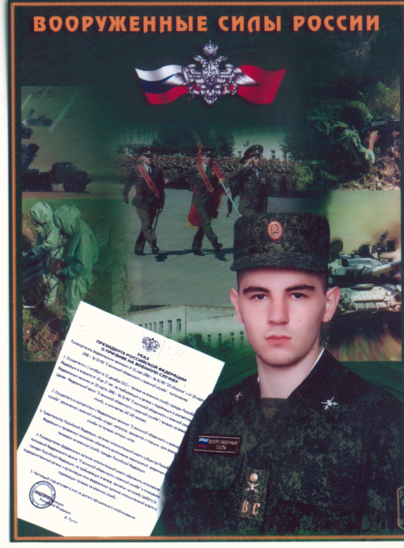

16 февраля 2011 года – в России объявлен днем памяти воинов –интернационалистов .
Коллектив учителей и учащихся начальных классов МОУ СОШ р.п. Евлашево приняли активное участие в подготовке т проведении мероприятия посвященному этому дню.
В течении двух недель дети учили стихи и пели песни об армии , о воинах .
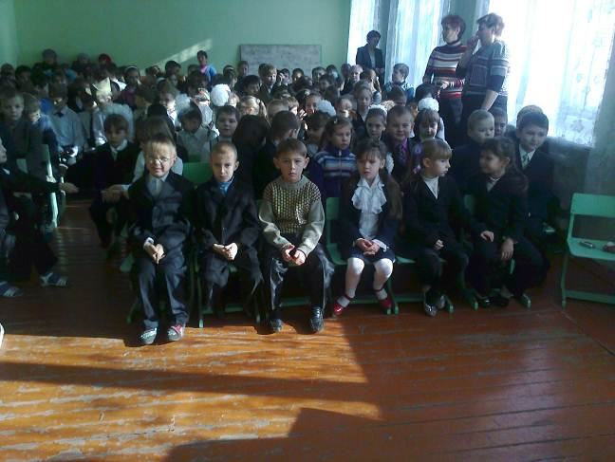

Те кто проходил службу в Афганистане , Чечне знают о жизни ,больше , чем их сверстники. Они знают настоящую цену жизни. Они знают и страшную боль , которую им по молодости лет не положено было знать. Именно об этом рассказал детям наш земляк, воин- афганец, который один из первых был отправлен на эту страшную войну-Федулов Владимир Алекесеевич.
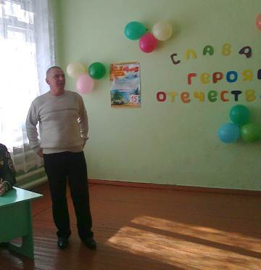
И как же мне не вспоминать
Друзей моих погибших лица
Да, это страшно – умирать,
Когда так надо возвратиться.
И ты ушел, приказ отдан
Ты верен долгу и присяге
И целиком Афганистан
Застыл в твоем последнем шаге
Посмотрите, ребята, посмотрите, девчата!
Память лица поставила в ряд
Это парни, которым будет вечно по 20
Это те, кто прославил десант.
Прошло так много лет , а он не может без волнения , без слез вспоминать о минувших днях. Они оставили неизгладимый след в душе. Дети слушали рассказ Владимира Алексеевича затаив дыхание .В зале воцарилась тишина …..
Среди гостей были не только воины интернационалисты , но и современные солдаты .Недавно вернулся из рядов вооруженных сил выпускник нашей школы Бадамшин Ринат.
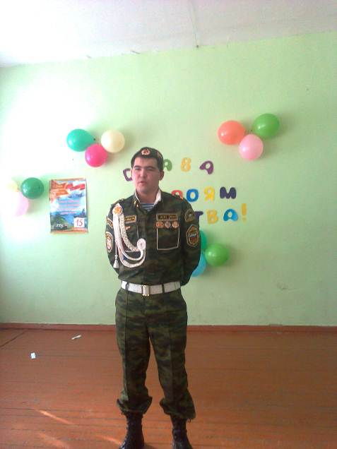

Вернулся в декабре –месяце , но до сих пор чувствуется солдатская выправка и дисциплина . Он рассказал детям о современной армии , о необходимости прохождения службы каждым молодым человеком нашей страны и о том как нужно себя подготовить к службе в рядах вооруженных сил, чтобы не было стыдно перед другими солдатами. А поучиться у него есть чему.
Мероприятие прошло с участием работников Евлашевского БДЦ. Невайкина Ольга Валентиновна, методист БДЦ, познакомила детей с биографией Выровцева Алексея Александровича ,погибшего во время военных действий в Афганистане.
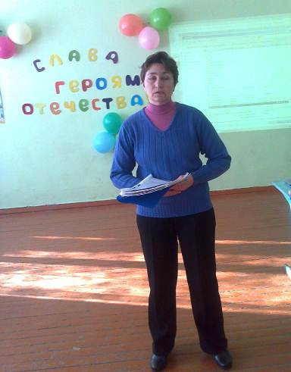
Малыши подготовительного класса Зарипова Зарина, Ельмеева Алина, Бубнов Роман , прочли стихотворение для гостей.
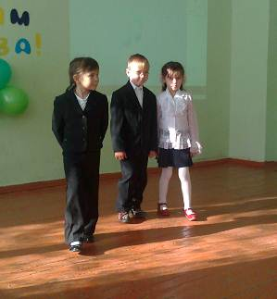

Интересное стихотворение прозвучало в исполнении учениц 1 – х классов Зариповой
Р егины , Куликовой Анны и Киреевой Анастасии.
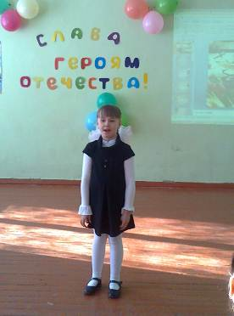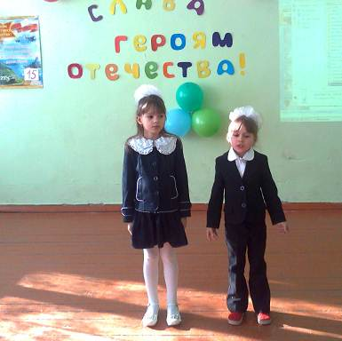
Песни военных лет «Три танкиста» и «Моряки» исполнили ученики 3 а и 4 а классов
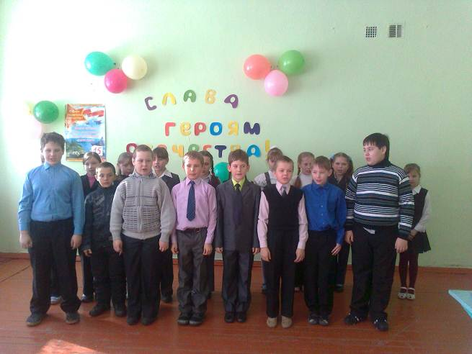

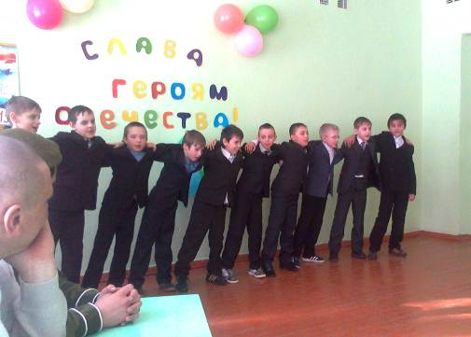

Тронула за душу песня «Герои России моей» В исполнении Денисламова Рамиля ученика 4 б класса .
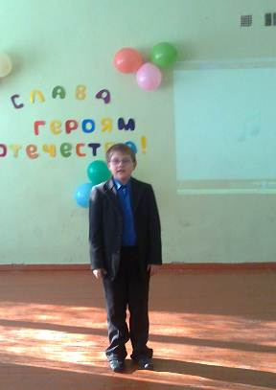

Учащиеся 3 б класса помогали в ведении программы свое учительнице Денисламовой Дании Зыяевне .Они читали стихи .
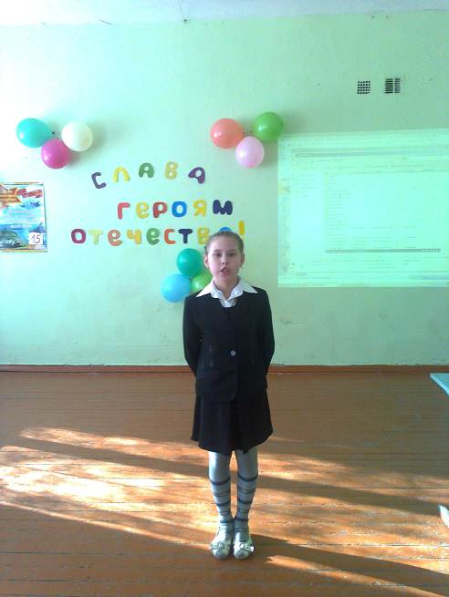
Перед выступлением Бадамшина Рината с приветствием обратились Логова Татьяна и Торгашов Никита из 2 б класса
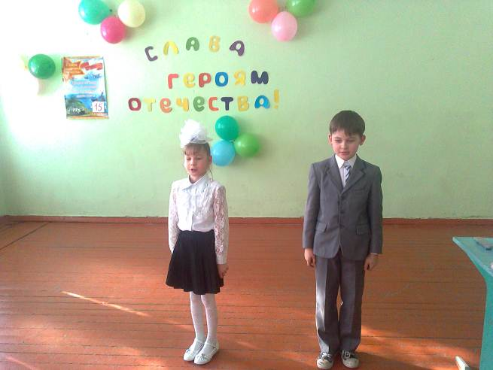

и завершили выступление ученики 2 а класса с шуточной инсценировкой «Мишка – музыкант»
